Neuer „Hanse-Wendland-Radweg“:
Auf „Zeitreise“ ins Mittelalter

Altmark, Wendland, Lüneburger Heide – schon die Namen dieser Kulturlandschaften lassen das Herz bei vielen Natur- und Fahrradbegeisterten höher schlagen. Auf 163 km, durch zwei Bundesländer, drei Landkreise und drei Städte verbindet der neue „Hanse-Wendland-Radweg“ die einzigartigen Landschaftsräume.
Auf meist abgeschiedenen Wegen werden dichte Wälder und grüne Auen durchquert. Schatten spendende Straßenbaumalleen breiten ihr Blätterdach schützend aus und führen durch malerische Dörfer. Störche, Wildgänse und andere Wald- und Wiesenbewohner lassen sich vom Fahrrad aus beobachten. Natur pur – und es gibt noch mehr zu entdecken. Denn die heute so idyllische, verkehrsarme Gegend spielte zur Hansezeit eine wichtige Rolle.
Hanse und Handel auf dem Land
Dass die Hanse, das mittelalterliche Schutz- und Handelsbündnis, Namensgeber des neuen Radfernwegs wurde, mag überraschen. Doch ohne die „Zuarbeit“ der Landbevölkerung in Heide, Wendland und Altmark hätte manche Hansekogge nicht in See stechen können. Die ganze Region hatte sich aufgrund der großen Nachfrage auf die Textilwirtschaft (Flachsanbau, Leinweberei und Tuchhandel) spezialisiert. Uelzen und Salzwedel als Mitglieder der Hanse und das wendländische Lüchow profitierten durch ihre verkehrsgünstige Lage vom Warenumschlag.
Feldsteinkirchen – Gotteshäuser aus der Eiszeit
Im ländlichen Umfeld erinnern vor allem die Kirchen und Kapellen entlang des „Hanse-Wendland-Radwegs“ an die Hansezeit. Man findet sie in fast jedem Dorf, denn den Menschen außerhalb der Stadtmauern blieb angesichts marodierender Raubritter, Krieg, Krankheiten, Naturkatastrophen und anderer Alltagsgefahren oft nur das Gebet. Für den Bau nutzte man die aus der Eiszeit reichlich vorhandenen Feldsteine. Heute zählen diese Kirchen zu den ältesten erhaltenen Bauwerken Deutschlands und sind zudem, aufgrund ihres Baustoffes, eine regionale Besonderheit.
Markttreiben in Bad Bodenteich
Die „Zeitreise“ auf dem „Hanse-Wendland-Radweg“ wäre unvollständig ohne einen Besuch der ehemaligen Wasserburg in Bad Bodenteich. Die teils restaurierte, teils wieder errichtete Anlage bietet mit dem Burgmuseum, Robin-Hood-Castell, einem Lehrpfad zur Medizingeschichte und dem „400 Wasser-Barfußpfad“ vielfältige Möglichkeiten, um in die Vergangenheit einzutauchen. Jeweils am letzten Wochenende im April vermittelt ein mehrtägiger Markt mit Händlern, Gauklern und Ritterspielen Einblick ins mittelalterliche Wirtschaftsleben.
Wegezoll an der „Landwehr“
Sich über Kreis- oder Ländergrenzen zu bewegen, wie es auf dieser Radtour geschieht, war einst undenkbar. Im Gegenteil wurden im 14./15. Jahrhundert an strategisch günstigen Stellen, zum Beispiel bei Schafwedel, „Landwehren“, angelegt. Die oft mit Dornen bewachsenen Erdwälle mit vorgelagertem Graben besaßen nur wenige Durchlässe, sodass man den Verkehr kontrollieren und Zoll einnehmen konnte. Glücklicherweise sind diese Zeiten vorbei, und außer vielleicht etwas Gegenwind werden sich den Radlern auf dem „Hanse-Wendland-Radweg“ keine Hindernisse in den Weg stellen.
Neue Radkarte und GPS-Tracks
Mit Hilfe einer kostenlos verfügbaren Radkarte oder des GPS-Tracks lässt sich der „Hanse-Wendland-Radweg“ problemlos fahren. Beides ist kostenlos über die Internetseiten www.radregion-uelzen.de bzw. www.region-wendland.de zu beziehen. Auch die Tourist-Informationen in Salzwedel, Lüchow, Lübeln, Uelzen und Bad Bodenteich sowie die HeideRegion Uelzen e.V. (Tel. 0581 / 73040) helfen bei der Routenplanung. Ab 2021 ist die Beschilderung des Weges, zunächst in den Landkreisen Uelzen und Lüchow-Dannenberg, geplant. Perspektivisch soll die Strecke innerhalb der nächsten Jahre zur ADFC zertifizierten Qualitätsroute weiterentwickelt werden. Der „Hanse-Wendand-Radweg“ ist ein Gemeinschaftsprojekt der HeideRegion Uelzen e.V., der Hansestädte Salzwedel und Uelzen, der Wendland Regionalmarketing e. V. und des Fleckens Bad Bodenteich.

26.9.: Radsternfahrt zur Eröffnung – jetzt anmelden
Zur Eröffnung des neuen „Hanse-Wendland-Radwegs“ sind alle Fahrradbegeisterten am Samstag, 26.9.2020 herzlich eingeladen.
Anlässlich der Einweihung in Thune/ Lüchow-Dannenberg wird es mehrere Fahrradtouren zur zentralen Festveranstaltung der am Projektteam beteiligten Landkreise Uelzen, Lüchow-Dannenberg und dem Altmarkkreis Salzwedel geben. Neben Landrat Dr. Heiko Blume (Landkreis Uelzen), den Samtgemeindebürgermeistern Michael Widdecke (SG Rosche) und Hubert Schwedland (SG Lüchow) und der Bürgermeisterin der Hansestadt Salzwedel, Sabine Blümel, wird das Planungsteam über den neuen Radfernweg informieren. Für das leibliche Wohl ist gesorgt.
Die Fahrradgruppe aus dem Landkreis Uelzen trifft sich um 10 Uhr am Rathaus Uelzen zum gemeinsamen Start. Von dort aus führt die ca. 40 km lange Strecke über Bad Bodenteich (ca. 11.30 Uhr Treffpunkt Burg Bodenteich, Abfahrt 12 Uhr) nach Thune (Ankunft ca. 13.30 Uhr). Der Mindestabstand und die Hygieneregeln müssen beim Fahren und etwaigen Zwischenstopps eingehalten werden. Auf dem Rad gibt es jedoch keine Pflicht zur Mund-Nasen-Bedeckung.
Ergänzend für diejenigen, die nur die Hinfahrt oder nur die Rückfahrt mit dem Fahrrad machen wollen, wird ein Bus mit Fahrradanhänger verkehren Hinfahrt 12 Uhr ab Uelzen, 12:45 Uhr ab Burg Bodenteich, 13:30 Uhr Ankunft in Thune. Rückfahrt ca. 16 Uhr ab Thune , 16:45 Uhr an Bad Bodenteich, 17:15 Uhr an Uelzen. Kosten je Fahrt 10 Euro).
Für die Teilnahme an der Fahrradtour von Uelzen oder Bad Bodenteich nach Thune und/oder für die Nutzung des Fahrrad-Busses wird um Anmeldung bei der Stadt- und Touristinformation Uelzen, Tel. 05 81 / 8 00-61 72 oder tourismusinfo@stadt.uelzen.de gebeten. Die Busplätze sind limitiert.
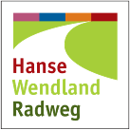
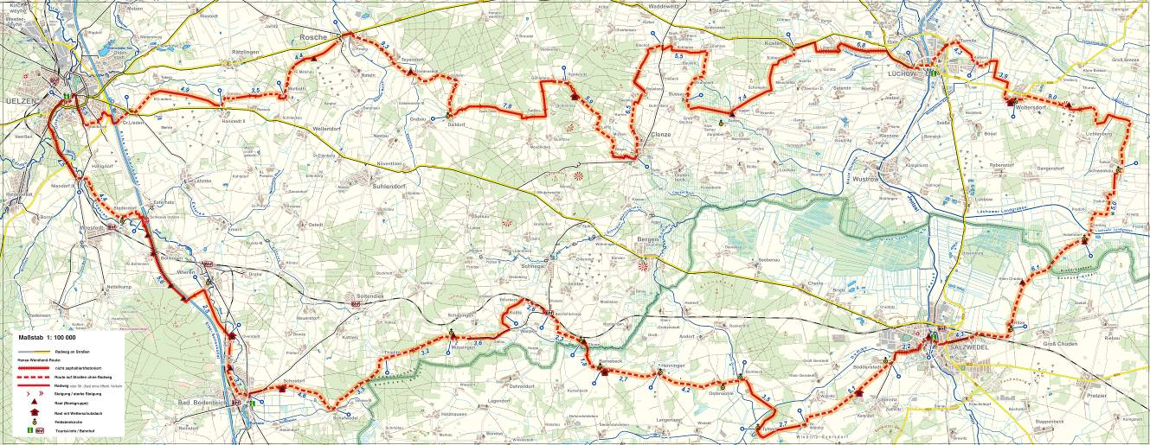
Streckenverlauf und Impressionen des „Hanse-Wendland-Radwegs“
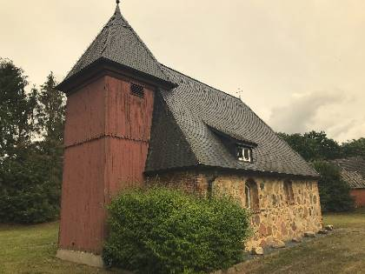
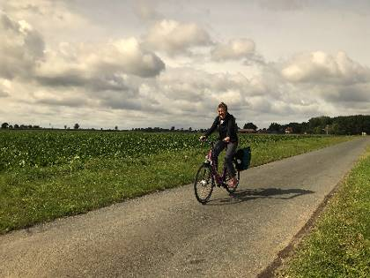
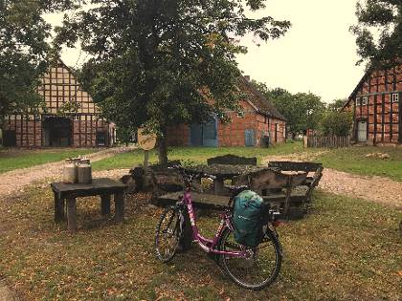
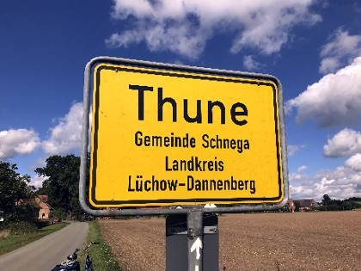
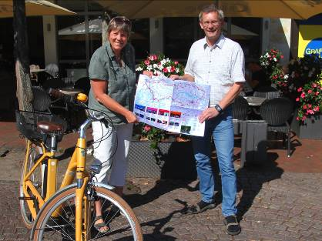
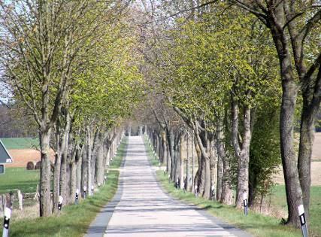
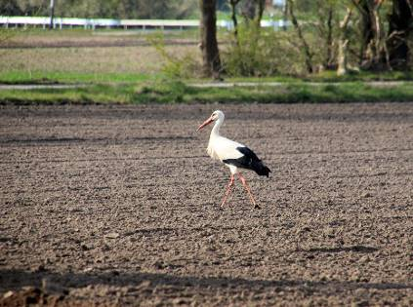
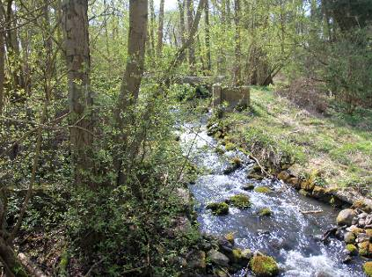
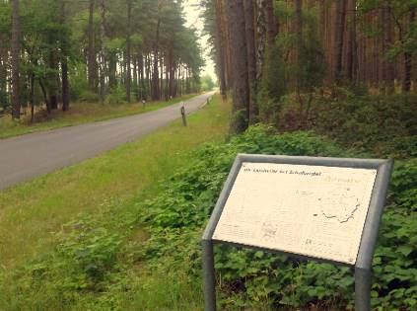
Mehr erfahren auf www.radregion-uelzen.de/hansewendlandradweg/

